蝸牛

小瑀

蝸牛，是對所有的陸生螺類的一個總稱，在生物學上屬於軟體動物中的腹足綱，雖然蝸牛一詞囊括許多不同科、屬的動物，但其身體結構都非常相似。

蝸牛的肉質和田螺、海螺基本相同，但是目前除了法國、中國、非洲和東南亞國家之外，沒有其它國家有食用蝸牛的習慣，反倒是海螺和田螺在全世界各地被食用。蝸牛也和蛞蝓很像，兩者的肉質並無本質區別，只差別於有殼無殼，但因為蛞蝓的外形導致其食用價值遠低於蝸牛。
多數的人印象中最深刻的蝸牛，應是非洲大蝸牛；但非洲大蝸牛並不是台灣的原生物種，是從原產地非洲經人為傳播擴散到各地，而臺灣也在西元1932年由日本人下條久馬一氏，以食用目的從新加坡引進台灣飼養，現在台灣平地及中、低海拔山區都可發現牠們的蹤跡。
然而台灣原生種的蝸牛知道的人就不多了！其實台灣的蝸牛種類至少有282種1以上，而且還在陸續發現中。其中最常見的原生種蝸牛有台灣盾蝸牛、斯文豪氏大蝸牛、班卡拉蝸牛、台灣青山蝸牛
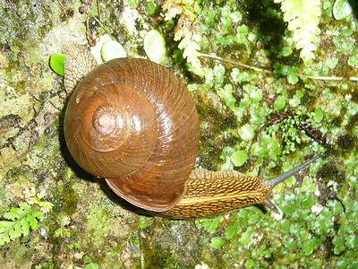
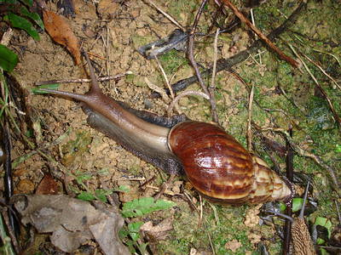
資料來源：

https://e-info.org.tw/node/50950

